中國文化大學教育部高教深耕計畫計畫成果紀錄表

子計畫 | A3-1提供教師跨域增能，學生多元學習
具體作法 | 深耕A3教師跨域設計思考人才營x北海岸USR跨界共好社群增能活動
主題 | 北海岸社區韌性USR計畫的跨域協作成果分享
內容  （活動內容簡述/執行成效） | 主辦單位：  中國文化大學高教深耕A3計畫（通識中心）  北海岸社區韌性USR計畫（永續創新學院）  活動日期：2025/3/6  活動地點：大孝館624教室  主 講 者：陳盈宏 &北海岸社區韌性 USR團隊  參與人數： 11 人（教師 7 人、學生 0 人、行政人員 4 人、校外 0 人）  內 容：  此計畫的主軸「北海岸usr」改善台灣北海岸三芝、金山、萬里三個區域的在地  資源與在地創生發展，讓大學資源運用到計畫當中，培讓教育資源流入  養出在地人才。  計畫當中發現到三大問題；1.教育資源不易引入2.高齡化3.發展受限  在本計畫中，我們結合環球購物中心提供的廢棄物再利用資源，並與建築系的同  學合作，共同改造金山高中的閒置空間，打造一座永續教育基地。透過這項實作  課程，學生們不僅能將書本上的知識應用於實際操作，實現學用合一，還能深化  對永續發展的理解，培養實踐能力與創新思維。  此外，學生們原先都是從設計階段開始，接著選購材料，再進行製作，最終呈現  作品。  但在此次活動過程中，他們不僅學習如何規劃與執行專案，更重要的是培養運用  現有資源達成創作目標的能力，透過跳脫既有思維的方式，探索永續設計的可能  性。
活動照片  (檔案大小以不超過2M為限) | 活動照片電子檔名稱  (請用英數檔名) | 活動照片內容說明(每張20字內)
 | 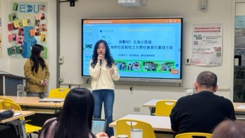 | 說明北海岸USR在做什麼、計畫區域於哪的  要怎麼去實踐的開場說明。
 | 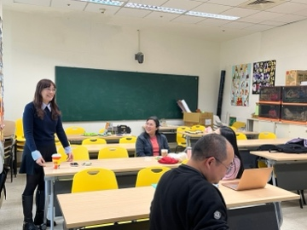 | 各位老師們互相分享教學問題
 | 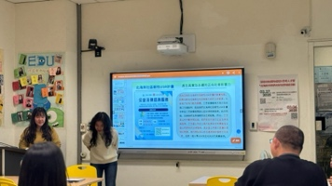 | 真實的社會影響結果分享。
 | 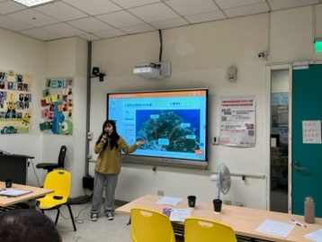 | 針對各個區域的問題進行說明，並分析各區域  所需的資源。
 | 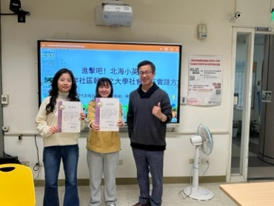 | 頒發感謝狀。
備註：活動照片請附上原始照片一併回傳
附件檔案 | 附件檔案名稱  (請用英數檔名) | 附件名稱

